ГЕОМЕТРІЯ | 7 | МАТЕМАТИКА НОВА | 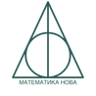
УРОК | 59 | www.matnova.com.ua

Тема: Центральні та вписані кути
Мета:
- Навчальна: центрального кута, кута вписаного в коло; довести теорему про вписані кути;
- Розвиваюча: розвивати пам’ять, логічне мислення, самостійність, продовжувати формування математичної мови, вміння відтворювати зміст вивченого матеріалу, використовувати нові означення та теореми і наслідки з них до розв’язування задач;
- Виховна: виховувати наполегливість, естетичність у оформленні конспекту, вміння грамотно висловлювати свої думки, виховувати вміння об’єктивно оцінювати здібності.
Компетенції:
- математичні
- комунікативні
Тип уроку: засвоєння нових знань;
Обладнання: конспект, презентація, мультимедійне обладнання;

Хід уроку
- Організаційний етап
- Привітання
- Перевірка присутніх на уроці
- Перевірка виконання д/з
- Налаштування на роботу

- Вивчення нового матеріалу
// Центральний кут у колі

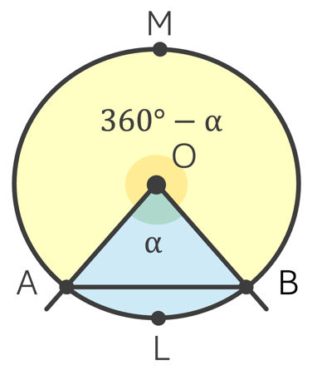 | Центральним кутом у колі називається плоский кут з вершиною в центрі кола.  Для уточнення кута, про який будемо говорити поставимо на дузі кола точку та будемо вказувати назву дуги, яка відповідає даному центральному куту.  $$∪ALB=α, ∪AMB=360°-α$$  Градусною мірою дуги кола називається градусна міра відповідного центрального кута.  $∪ALB i ∪AMB$ стягуються хордою $AB$

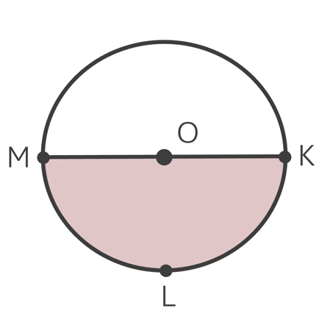 | - Якою буде градусна міра півкола?  $$∪MLK=180°$$

// Вписаний кут

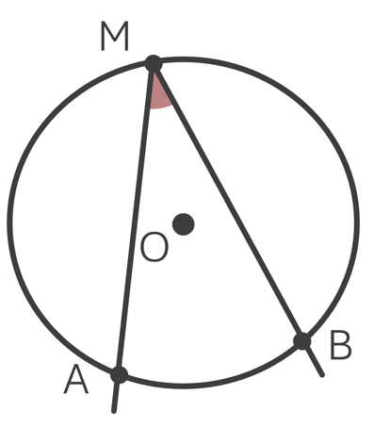 | Вписаним кутом називається кут, вершина якого лежить на колі, а сторони перетинають це коло.  Вписаний $∠AMB$ спирається на $∪AB$  *Якщо зрозуміло, про яку саме дугу йдеться, то для її позначення достатньо вказати лише кінці дуги.
Теорема (про вписаний кут)
Вписаний кут вимірюється половиною дуги, на яку він спирається.
 | $$∠AMB=\frac{1}{2}∪AB$$

Розглянемо розміщення кута відносно центра кола
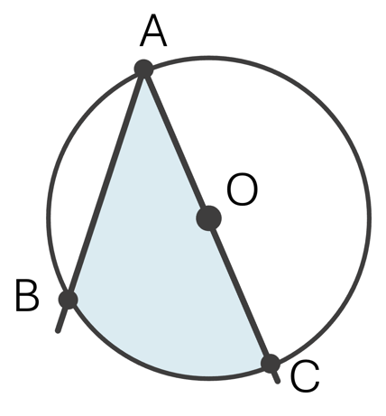 | 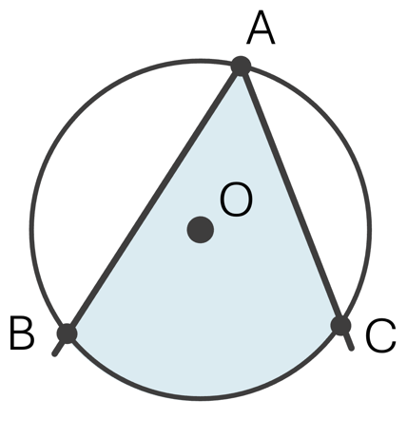 | 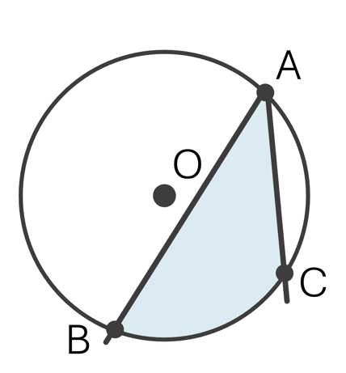
$$O∈AC$$ | $$O∈∠BAC$$ | $$O∉∠BAC$$
Доведемо теорему про вписаний кут для кожного випадку розміщення центра кола відносно вписаного кута.

- $O∈AC$
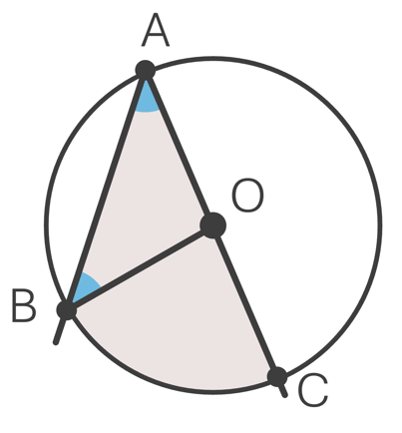 | Дано:  т.$O$ – центр кола;  $∠BAC$ – вписаний;  $O∈AC$;  $∠BAC$ спирається на $∪BC$;  Довести:  $$∠BAC=\frac{1}{2}∪BC$$
Доведення:
Побудуємо радіус кола $BO$;

$∆BOA$ – рівнобедрений ($BO=OA$, як радіуси);

$$\left.\begin{aligned}∠BOC=∠BAO+∠ABO \left(∠BOC – зовнішній кут ∆BOA\right) \\ ∠BAO=∠ABO \left(∆BOA-рівнобедрений\right)\end{aligned}\right|→ ∠BOC=2∠BAC;$$
$$∠BOC=2∠BAC → ∠BAC=\frac{1}{2}∠BOC=\frac{1}{2}∪AC$$

Доведено.

- $O∈∠BAC$
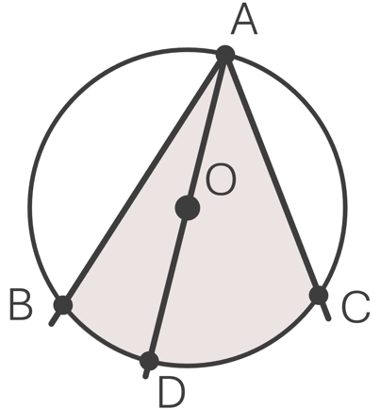 | Дано:  т.$O$ – центр кола;  $∠BAC$ – вписаний;  $O∈∠BAC$;  $∠BAC$ спирається на $∪BC$;  Довести:  $$∠BAC=\frac{1}{2}∪BC$$
Доведення:
Побудуємо промінь $AO$
$$∠BAC=∠BAD+∠DAC$$

За щойно доведеним:
$$\left.\begin{aligned}∠BAD=\frac{1}{2}∪BD \\ ∠DAC=\frac{1}{2}∪DC\end{aligned}\right|→∠BAC= \frac{1}{2}∪BD+\frac{1}{2}∪DC=\frac{1}{2}\left(∪BD+∪DC\right)=\frac{1}{2}∪BC$$
Доведено.

- $O∉∠BAC$
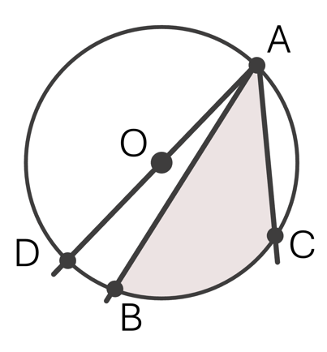 | Дано:  т.$O$ – центр кола;  $∠BAC$ – вписаний;  $O∉∠BAC$;  $∠BAC$ спирається на $∪BC$;  Довести:  $$∠BAC=\frac{1}{2}∪BC$$
Доведення:
Побудуємо промінь $AO$
$$∠BAC=∠DAC-∠DAB$$

Аналогічно, за щойно доведеним:
$$\left.\begin{aligned}∠DAC=\frac{1}{2}∪DC \\ ∠DAB=\frac{1}{2}∪DB\end{aligned}\right|→ ∠BAC=\frac{1}{2}∪DC-\frac{1}{2}∪DB=\frac{1}{2}\left(DC-DB\right)=\frac{1}{2}BC$$

Доведено.

Наслідки з теореми про вписаний кут

Наслідок 1
 | *Запитання в презентації супроводжуються анімацією  - Якою буде градусна міра всіх цих кутів?  $$90°$$  - Скільки можна побудувати таких кутів?  Безліч  Вписані кути, що спираються на одну й ту саму дугу, рівні.

Наслідок 2
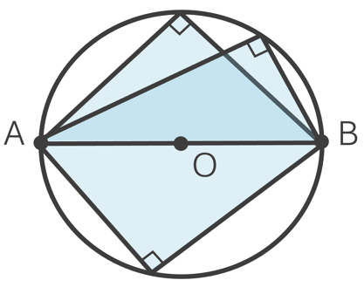 | *Запитання в презентації супроводжуються анімацією  - Якою буде градусна міра кута, що спирається на півколо? Відповідь поясніть.  За теоремою про вписаний кут – $90°$  - Скільки можна побудувати таких кутів?  Безліч  Вписаний кут, що спирається на півколо – прямий

Наслідок 3
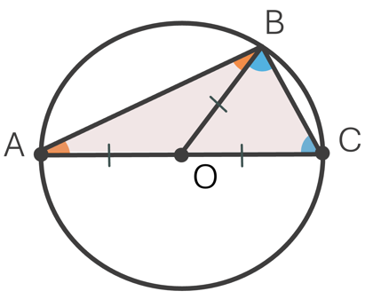 | *Запитання в презентації супроводжуються анімацією  - Чому $∠ABC$ – прямий?  Наслідок 2  - Що можемо сказати про гіпотенузу $∆ABC?$  Вона є діаметром кола  - Що можемо сказати про радіус $OB$ для $∆ABC$?  $OB$ – медіана прямокутного $∆ABC$  Центром кола, описаного навколо прямокутного трикутника, є середина гіпотенузи.  Медіана прямокутного трикутника, проведена з вершини прямого кута, дорівнює половині гіпотенузи
- Що можемо сказати про $∆AOB i ∆BOC$?
$∆AOB i ∆BOC$ рівнобедрені

Кути, на які медіана ділить прямий кут, дорівнюють гострим кутам $∆ABC$

- Закріплення нових знань та вмінь учнів

№1
Накресліть коло з центром у точці $O$ і позначте на ньому точки $A, B i C$.
А) Виділіть двома кольорами два кути, утворені променями $OA i OC$
Б) Яким кольором виділено кут, що вдвічі більший за кут $ABC?$
В) Позначте на колі точку $D$ так, щоб вписані кути $ABC i ADC$ були рівні

 | Відповідь:
*Розв’язання в презентації супроводжується анімацією | 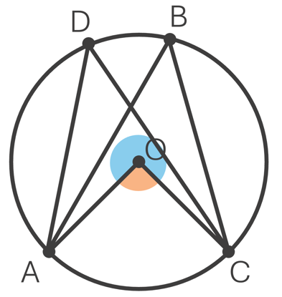

№2
У колі побудовано центральний кут. Знайдіть градусні міри утворених дуг:
А) Одна з них більша за іншу на $120°$
Б) Вони відносяться як $2 :7$

Розвʼязання:
А) |  |  | Б)
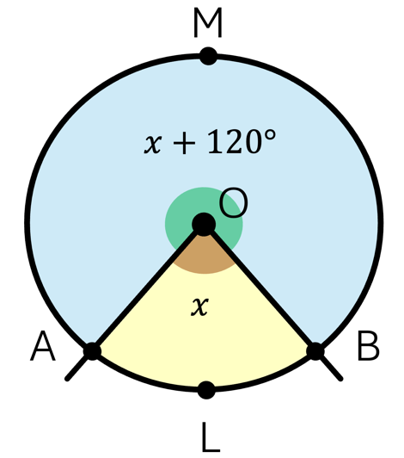 |  |  | 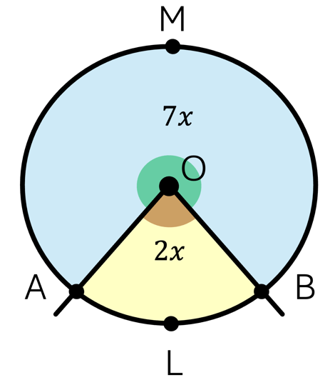
А)
$\left.\begin{aligned}∠AOB=∪ALB=x \\ ∪AMB=x+120° \\ ∪AMB+∪ALB=360°\end{aligned}\right|→ x+x+120°=360°$ $→$ $x=120°$
$$∪ALB=x=120°$$
$$∪AMB=x+120°=240°$$

Б)
$\left.\begin{aligned}∠AOB=∪ALB=2x \\ ∪AMB=7x \\ ∪AMB+∪ALB=360°\end{aligned}\right|⇒ 2x+7x=360°$ $⇒$ $x=40°$
$$∪ALB=2x=80°$$
$$∪AMB=7x=280°$$

Відповідь: | А) | $$∪ALB=120°, ∪AMB=240°;$$
 | Б) | $∪ALB=80°, ∪AMB=280°$.

№3
За даними на малюнку, знайдіть кут $x$ (точка $O$ – центр кола)

А) | Б)
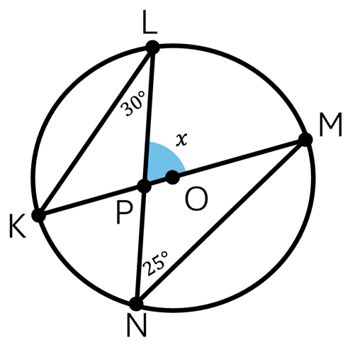 | 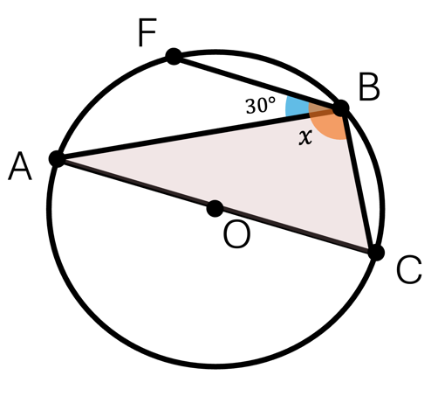

Розвʼязання:
А)
$\left.\begin{aligned}∠LKM=25° \\ ∠KMN=30°\end{aligned}\right|$ *Як вписані кути, що спираються на одну дугу

З $∆KPL$: $∠KPL=180°-\left(∠PKL+∠PLK\right)=180°-\left(25°+30°\right)=125°$
$∠LPM=180°-∠KPL=180°-125°=55°$ (Властивість суміжних кутів)

Б)
$\left.\begin{aligned}∠ABC-\text{вписаний} \\ AC-\text{діаметр кола}\end{aligned}\right| →$ $∠ABC=90°$
$$∠FBC=∠FBA+∠ABC=30°+90°=120°$$

Відповідь: А) $55°$; Б) $120°$.

- Підсумок уроку
- Сформулюйте означення вписаного кута
- Як вимірюється градусна міра вписаного кута?
- Якими будуть градусні міри вписаних кутів, що спираються на одну і ту саму дугу?
- Якою буде градусна міра вписаного кута, що спирається на півколо?

- Домашнє завдання
Опрацювати §25
Виконати №698, 701, 703, 707

